*Δευτέρα 6 Απριλίου 2020 – 4ο Δημοτικό Βόλου – Δ1 –* ***Όνομα:***

Αν ψάξουμε παροιμίες για τους μήνες του χρόνου, βρίσκουμε πολλές!

Τις παροιμίες τις σκέφτονταν παλιότερα απλοί άνθρωποι του λαού και κάθε μια είναι και μια κουβέντα σοφή, επειδή όποιοι τη σκέφτηκαν παρατηρούσαν με πολλή προσοχή τη φύση και τις αλλαγές που έφερναν οι εποχές κι οι μήνες.

* **Ποιοι άνθρωποι ζουν πιο κοντά στη φύση κι εξαρτώνται από αυτές τις αλλαγές;**
* **Με τι ασχολούνται;**

……………………………………………………………………………………………………………………………………………………………………….

α. Ανάμεσα στις παρακάτω παροιμίες για τον Απρίλη **διαλέγω όποια θέλω**, γράφω πώς την καταλαβαίνω και τη ζωγραφίζω! *[Βάζω όλη μου την έμπνευση (!), έπειτα φωτογραφίζω τη ζωγραφιά μου με κάποιο κινητό ή ψηφιακή φωτογραφική μηχανή και τη στέλνω με μήνυμα].*

*ΘΥΜΑΜΑΙ: Διαλέγω πού θέλω να γράψω τις απαντήσεις: ηλεκτρονικά εδώ, στο αρχείο word ή στο τετράδιό μου (σπιράλ 2ο μέρος, με μολύβι).*

*Ό,τι και να διαλέξω, δεν βαριέμαι!*

**ΓΡΑΦΩ ΕΔΩ:**

……………………………………………………………………………………………………………………………………………………………

β. Γράφω πώς καταλαβαίνω τις παροιμίες 5 - 7 - 11 - 13 – 17.

**ΓΡΑΦΩ ΕΔΩ:**

**Παροιμία 5:**

**Παροιμία 7:**

**Παροιμία 11:**

**Παροιμία 13:**

**Παροιμία 18:**

**………………………………………………………………………………………………………………………………………………………**

**ΠΑΡΟΙΜΙΕΣ ΓΙΑ ΤΟΝ ΑΠΡΙΛΗ**

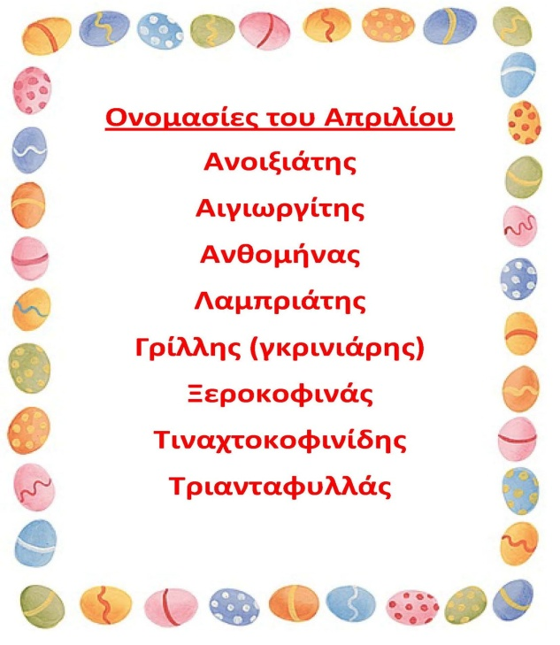**Αη – Γιωργίτη** σ’ ονομάζουν,

που σκοτώνεις το θεριό

και με τούτη τη γιορτή

στα βουνά ανεβάζουν πάλι

τα αρνιά τους οι βοσκοί .

**Λαμπριάτη** σ' ονομάζουν

κι όλοι οι Χριστιανοί

με ευλάβεια πηγαίνουν

στη εκκλησιά για τη Λαμπρή.

Αχ, Απρίλη , που γκρινιάζεις,

μα έσωσες  τα σιτηρά,

καλά σ' ονομάζουν **Γρίλλη** ,

άδεια τα κοφίνια πια !

**………………………………………………………………………………………………………………………………………………………**

***1η ΑΠΡΙΛΙΑΤΙΚΗ ΟΜΑΔΑ: Ο Απρίλης και τα λουλούδια!***

1. **Ο Μάρτης έχει τ' όνομα, κι ο Απρίλης τα λουλούδια.**
2. **Ο Απρίλης έχει τ' όνομα κι ο Μάης τα λουλούδια.**
3. **Ο Απρίλης με τα λούλουδα κι ο Μάης με τα ρόδα.**
4. **Απρίλης φέρνει την δροσιά, φέρνει και τα λουλούδια.**

**………………………………………………………………………………………………………………………………………………………**

***2η ΑΠΡΙΛΙΑΤΙΚΗ ΟΜΑΔΑ: Ο καιρός τον Απρίλη***

1. **Απρίλης, Μάης, κοντά ειν' το θέρος.**
2. **Απρίλης έχει τα χάδια κι ο Μάρτης τα δαυλιά.**
3. **Του Μάρτη ξύλα φύλαγε, μην κάψεις τα παλούκια, και του Απριλιού τις δεκαοχτώ, μην κάψεις τα καρούλια** *(του αργαλειού).*
4. **Και του Απριλίου τις δεκαοχτώ, πέρδικα ψόφησε στ' αυγό.** *[δηλ. απ' το κρύο]*
5. **Ως του Απριλιού τις δεκαοχτώ να 'χεις τα μάτια σου ανοιχτά. Περάσανε οι δεκαοχτώ, άραξε πάνω σ' ένα αυγό.** *[δηλ. Οι γεωργοί ανησυχούν για τον καιρό μέχρι τις 18 Απριλίου].*

**……………………………………………………………………………………………………………………………………………………**

***3η ΑΠΡΙΛΙΑΤΙΚΗ ΟΜΑΔΑ: Οι βροχές του Απρίλη – Οι αγροτικές δουλειές***

1. **Τον Απρίλη και τον Μάη κατά τόπους τα νερά.**
2. **Του Απρίλη η βροχή, κάθε στάλα και φλουρί.**
3. **Αν κάνει ο Απρίλης δυο νερά κι ο Μάης άλλο ένα, χαρά σ’ εκείνον τον γεωργό που ‘χει πολλά σπαρμένα.**
4. **Αν βρέξει ο Μάρτης δυο νερά κι ο Απρίλης άλλο ένα, χαρά σε εκείνον τον ζευγά που 'χει στη γη σπαρμένα.**
5. **Αν βρέξει ο Απρίλης δυο νερά κι ο Μάης άλλο ένα, τότε τ' αμπελοχώραφα χαίρονται τα καημένα.**
6. **Σαν ρίξει ο Μάρτης μια βροχή κι Απρίλης άλλη μία, να δεις κουλούρες στρογγυλές και πίτες σαν αλώνι.**
7. **Αν κάνει ο Μάρτης τρία νερά κι ο Απρίλης άλλα δύο, να δεις του Μάρτη τα κουκιά, τ' Απρίλη τα σιταράκια, να δεις τον γέρο- Κρίθαρο πώς τρέφει τη μουστάκα.**
8. **Αν βρέξει ο Μάρτης δυο νερά κι ο Απρίλης πέντε-δέκα, να ιδείς το κοντοκρίθαρο πώς στρίβει το μουστάκι, να ιδείς και τις αρχόντισσες πώς ψιλοκρισαρίζουν, να ιδείς και την φτωχολογιά πώς ψιλοκοσκινάει.**
9. **Ο Απρίλης ο γρίλλης, ο Μάης ο πολυψωμάς.** *[δηλ. τον Απρίλιο οι γεωργοί έχουν λίγες αγροτικές εργασίες, ενώ τον Μάιο έχουν πολλές και χρειάζονται πολλά ψωμιά για τους εργάτες]*
10. **Αλί στα Μαρτοκλάδευτα και τ' Απριλοσκαμένα.** *[δηλ. τον Μάρτη δεν πρέπει να γίνεται κλάδεμα και τον Απρίλη δεν πρέπει να σκάβουμε τη γη].*